**2022年河北省普通高中学业水平选择性考试**

**生物**

**一、单项选择题：本题共13小题，在每小题给出的四个选项中，只有一项是符合题目要求的。**

1. 关于细胞膜的叙述，错误的是（　　）

A. 细胞膜与某些细胞器膜之间存在脂质、蛋白质的交流

B. 细胞膜上多种载体蛋白协助离子跨膜运输

C. 细胞膜的流动性使膜蛋白均匀分散在脂质中

D. 细胞膜上多种蛋白质参与细胞间信息交流

【答案】C

【解析】

【分析】细胞膜的组成成分：主要是蛋白质和脂质，其次还有少量糖类，脂质中主要是磷脂，动物细胞膜中的脂质还有胆固醇；细胞膜的功能复杂程度与细胞膜的蛋白质的种类和数量有关，功能越复杂，膜蛋白的种类和数量越多。

【详解】A、在分泌蛋白的合成和分泌过程中，高尔基体膜形成的囊泡融合到细胞膜中，此过程细胞膜与某些细胞器膜之间存在脂质、蛋白质的交流，A正确；

B、载体蛋白具有专一性，所以细胞膜上多种载体蛋白协助不同的离子跨膜运输，B正确；

C、膜蛋白在磷脂双分子层的分布是不对称、不均匀的，或镶、或嵌、或贯穿于磷脂双分子层，C错误；

D、细胞膜上多种蛋白质与糖类结合，形成糖蛋白。糖蛋白与细胞表面的识别功能有密切关系，参与细胞间的信息交流，D正确。

故选C。

2. 关于细胞器的叙述，错误的是（　　）

A. 受损细胞器的蛋白质、核酸可被溶酶体降解

B. 线粒体内、外膜上都有与物质运输相关的多种蛋白质

C. 生长激素经高尔基体加工、包装后分泌到细胞外

D. 附着在内质网上的和游离在细胞质基质中的核糖体具有不同的分子组成

【答案】D

【解析】

【分析】1、线粒体是双层膜结构的细胞器，是有氧呼吸的主要场所，细胞的“动力车间”。

2、分泌蛋白的合成、加工和运输过程：最初是在内质网上的核糖体中由氨基酸形成肽链，肽链进入内质网进行加工，形成有一定空间结构的蛋白质，再到高尔基体，高尔基体对其进行进一步加工，然后形成囊泡分泌到细胞外。该过程消耗的能量由线粒体提供。

【详解】A、溶酶体中有水解酶，可以分解衰老、损伤的细胞器，受损细胞器的蛋白质、核酸可被溶酶体降解，降解产生的有用物质可被再次利用，A正确；

B、生物膜上的蛋白质可具有物质运输等功能，线粒体的内、外膜上都有与物质运输相关的多种蛋白质，B正确；

C、生长激素是由垂体分泌的蛋白质类激素，属于分泌蛋白，分泌蛋白在核糖体合成后，需要经高尔基体加工、包装后分泌到细胞外，C正确；

D、附着在内质网上的和游离在细胞质基质中的核糖体分子组成相同，均主要由RNA和蛋白质组成，D错误。

故选D。

3. 某兴趣小组的实验设计中，存在错误的是（　　）

A. 采用样方法调查土壤中蚯蚓、鼠妇的种群数量

B. 利用醋酸洋红对蝗虫精巢染色，观察减数分裂特征

C. 利用斐林试剂检测麦芽、雪梨榨汁中的还原糖

D. 利用健那绿染色观察衰老细胞中线粒体

【答案】B

【解析】

【分析】一般植物和个体小、活动能力小的动物以及虫卵常用的是样方法；活动能力大的动物常用标记重捕法。

【详解】A、土壤中蚯蚓、鼠妇的活动范围小，活动能力弱，可用样方法调查种群数量，A正确；

B、观察减数分裂特征即是观察染色体的行为，醋酸洋红能使染色体着色，故应利用醋酸洋红对蝗虫的精巢中的细胞染色，而非对精巢然染色，B错误；

C、麦芽中的麦芽糖和雪梨中的果糖都属于还原糖，能与斐林试剂在热水浴条件下产生砖红色沉淀，C正确；

D、健那绿可以给活细胞着色后呈蓝绿色，可用健那绿染色观察衰老细胞中的线粒体，D正确。

故选B。

4. 关于呼吸作用的叙述，正确的是（　　）

A. 酵母菌无氧呼吸不产生使溴麝香草酚蓝水溶液变黄的气体

B. 种子萌发时需要有氧呼吸为新器官的发有提供原料和能量

C. 有机物彻底分解、产生大量ATP的过程发生在线粒体基质中

D. 通气培养的酵母菌液过滤后，滤液加入重铬酸钾浓硫酸溶液后变为灰绿色

【答案】B

【解析】

【分析】1、 无氧呼吸分为两个阶段：第一阶段：葡萄糖分解成丙酮酸和[H]，并释放少量能量；第二阶段丙酮酸在不同酶的作用下转化成乳酸或酒精和二氧化碳，不释放能量。整个过程都发生在细胞质基质。

2、 有氧呼吸的第一、二、三阶段的场所依次是细胞质基质、线粒体基质和线粒体内膜。有氧呼吸第一阶段是葡萄糖分解成丙酮酸和[H]，合成少量ATP；第二阶段是丙酮酸和水反应生成二氧化碳和[H]，合成少量ATP；第三阶段是氧气和[H]反应生成水，合成大量ATP。

【详解】A、能使溴麝香草酚蓝水溶液由蓝变绿再变黄的成分是二氧化碳，酵母菌无氧呼吸可产生二氧化碳，A错误；

B、种子萌发时种子中的有机物经有氧呼吸氧化分解，可为新器官的发育提供原料和能量，B正确；

C、有机物彻底分解、产生大量ATP的过程是有氧呼吸第三阶段，场所是线粒体内膜，C错误；

D、酸性的重铬酸钾可用于检测酒精，两者反应呈灰绿色，而通气培养时酵母菌进行有氧呼吸，不产生酒精，故酵母菌液过滤后的滤液加入重铬酸钾浓硫酸溶液后不会变为灰绿色，D错误。

故选B。

5. 《尔雅》《四民月令》和《齐民要术》中记载，麻为雌雄异株、黑、白种子萌发分别长成雌、雄植株，其茎秆经剥皮、加工后生产的纤维可用于制作织物，雄麻纤维产量远高于雌麻，故“凡种麻，用白麻子”。依据上述信息推断，下列叙述错误的是（　　）

A. 可从雄麻植株上取部分组织，体外培养产生大量幼苗用于生产

B. 对雄麻喷洒赤霉素可促进细胞伸长，增加纤维产量

C. 因为雌麻纤维产量低，所以在生产中无需播种黑色种子

D. 与雌雄同花植物相比，麻更便于杂交选育新品种

【答案】C

【解析】

【分析】利用细胞的全能性，可通过组织细胞脱分化形成愈伤组织，然后经过再分化形成完整植株。

赤霉素具有促进细胞伸长生长的作用。

【详解】A、利用植物细胞的全能性，可从雄麻植株上取部分组织，体外培养产生大量幼苗用于生产，A正确；

B、赤霉素具有促进细胞伸长生长的作用，对雄麻喷洒赤霉素可促进细胞伸长，增加纤维产量，B正确；

C、若在生产中不播种黑色种子，即无雌性植株，不能正常通过有性生殖繁殖，获得下一年的种子，C错误；

D、与雌雄同花植物相比，麻避免了去雄，更便于杂交选育新品种，D正确。

故选C。

6. 某植物叶片含有对昆虫有毒的香豆素，经紫外线照射后香豆素毒性显著增强。乌凤蝶可以将香豆素降解，消除其毒性。织叶蛾能将叶片卷起，取食内部叶片，不会受到毒害。下列叙述错误的是（　　）

A. 乌凤蝶进化形成香豆素降解体系，是香豆素对其定向选择的结果

B. 影响乌凤蝶对香豆素降解能力的基因突变具有不定向性

C. 为防止取食含有强毒素的部分，织叶蛾采用卷起叶片再摄食的策略

D. 植物的香豆素防御体系和昆虫的避免被毒杀策略是共同进化的结果

【答案】C

【解析】

【分析】现代生物进化理论的基本观点：种群是生物进化的基本单位，生物进化的实质在于种群基因频率的改变；突变和基因重组产生生物进化的原材料；自然选择使种群的基因频率发生定向的改变并决定生物进化的方向；隔离是新物种形成的必要条件。

【详解】A、由于基因突变等变异，乌凤蝶中存在对香豆素降解能力强和降解能力弱的个体，香豆素可将降解能力强的个体选择并保存下来，故乌凤蝶进化形成香豆素降解体系，是香豆素对其定向选择的结果，A正确；

B、基因突变是不定向的，选择是定向的，B正确；

C、分析题意可知，经紫外线照射后香豆素毒性显著增强，织叶蛾能将叶片卷起可减少紫外线引起的香豆素含量增加，该行为是香豆素对其进行选择的结果，而非织叶蛾采主动适应环境的结果，C错误；

D、共同进化是指 不同物种之间、生物与无机环境之间在相互影响中不断进化和发展，由于任何一个物种都不是单独进化，因此植物的香豆素防御体系和昆虫的避免被毒杀策略是共同进化的结果，D正确。

故选C。

7. 研究者在培养野生型红眼果蝇时，发现一只眼色突变为奶油色的雄蝇。为研究该眼色遗传规律，将红眼雌蝇和奶油眼雄蝇杂交，结果如下图。下列叙述错误的是（　　）

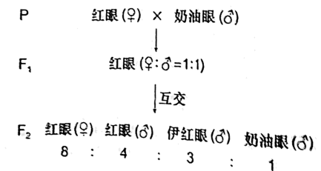

A. 奶油眼色至少受两对独立遗传的基因控制

B. F2红眼雌蝇的基因型共有6种

C. F1红眼雌蝇和F2伊红眼雄蝇杂交，得到伊红眼雌蝇的概率为5/24

D. F2雌蝇分别与F2的三种眼色雄蝇杂交，均能得到奶油眼雌蝇

【答案】D

【解析】

【分析】分析题意，果蝇的野生型表现为红眼，奶油色为突变雄蝇，将红眼雌蝇和奶油眼雄蝇杂交，子一代全为红眼，说明红眼为显性性状，子一代之间相互交配，子二代雌雄个体间存在性状差异，说明控制该性状的基因与性别相关联；且子二代比例为8:4:3:1，和为16，说明眼色至少受两对独立遗传的基因控制。

【详解】A、分析题意，子一代红眼果蝇相互交配，子二代的比例为8:4:3:1，是9:3:3:1的变形，说明奶油眼色至少受两对独立遗传的基因控制，A正确；

B、根据F1互交所得F2中红眼雌：红眼雄：伊红眼雄：奶油眼雄=8:4:3∶1可知，眼色的遗传与性别相关联，若果蝇眼色受两对基因控制，则一对基因位于常染色体上，另一对基因位于X染色体上。设相关基因为A/ a 、 B/b，根据F2的性状分离比可知， F1红眼雌、雄果蝇的基因型分别为AaXBXb、AaXBY，而F2中红眼雌蝇占8/16 ，红眼雄蝇占4/16，伊红眼雄蝇占3/16 ，奶油眼雄蝇占1/16，可知F2中红眼雌蝇的基因型为A_XBX﹣、aaXBX-，红眼雄蝇的基因型为A_XBY 、aaXBY，伊红眼雄蝇的基因型为A_XbY ，奶油眼雄蝇的基因型为aaXbY，则F1红眼雌蝇的基因型共有2×2＋2=6种，B正确；

C、F1红眼雌蝇( AaXB Xb)与F2伊红眼雄蝇(1/3AAXbY 、2/3AaXbY)杂交，得到伊红眼雌蝇(A_XbXb)的概率为1/3 × 1/4 +2/3 × 3/4 ×1/4 = 5/24，C正确；

D、若F2雌蝇的基因型为AAXBXB，则其与F2的三种眼色雄蝇杂交都不能得到奶油眼雌蝇，D错误。

故选D。

8. 关于遗传物质DNA的经典实验，叙述错误的是（　　）

A. 摩尔根依据果蝇杂交实验结果首次推理出基因位于染色体上

B. 孟德尔描述的“遗传因子”与格里菲思提出的“转化因子”化学本质相同

C. 肺炎双球菌体外转化实验和噬菌体浸染细菌实验均采用了能区分DNA和蛋白质的技术

D. 双螺旋模型的碱基互补配对原则解释了DNA分子具有稳定的直径

【答案】A

【解析】

【分析】1、孟德尔发现遗传定律用了假说-演绎法，其基本步骤：提出问题→作出假说→演绎推理→实验验证（测交实验）→得出结论。

2、肺炎双球菌转化实验包括格里菲斯体内转化实验和艾弗里体外转化实验，其中格里菲斯体内转化实验证明S型细菌中存在某种“转化因子”，能将R型细菌转化为S型细菌；艾弗里体外转化实验证明DNA是遗传物质。

3、T2噬菌体侵染细菌的实验步骤：分别用35S或32P标记噬菌体→噬菌体与大肠杆菌混合培养→噬菌体侵染未被标记的细菌→在搅拌器中搅拌，然后离心，检测上清液和沉淀物中的放射性物质。

【详解】A、摩尔根通过假说—演绎法利用果蝇杂交遗传实验证明了基因位于染色体上，A错误；

B、孟德尔描述的“遗传因子”实质是基因，基因是有遗传效应的DNA片段，格里菲思提出的“转化因子”是DNA，两者化学本质相同，B正确；

C、肺炎双球菌体外转化实验利用酶解法去掉DNA或者DNA蛋白质，噬菌体浸染细菌实验利用同位素标记法区分DNA和蛋白质，两者均采用了能区分DNA和蛋白质的技术，C正确；

D、DNA两条链上的碱基由氢键连接形成碱基对，且遵循A与T配对、G与C配对的碱基互补配对原则，使DNA分子具有稳定的直径，D正确。

故选A。

9. 关于中心法则相关酶的叙述，错误的是（　　）

A. RNA聚合酶和逆转录酶催化反应时均遵循碱基互补配对原则且形成氢键

B. DNA聚合酶、RNA聚合酶和逆转录酶均由核酸编码并在核糖体上合成

C. 在解旋酶协助下，RNA聚合酶以单链DNA为模板转录合成多种RNA

D. DNA聚合酶和RNA聚合酶均可在体外发挥催化作用

【答案】C

【解析】

【分析】中心法则包括DNA分子的复制、转录和翻译等过程，此外还包括RNA的复制和逆转录过程。

【详解】A、RNA聚合酶催化DNA→RNA的转录过程，逆转录酶催化RNA→DNA的逆转录过程，两个过程中均遵循碱基互补配对原则，且存在DNA-RNA之间的氢键形成，A正确；

B、DNA聚合酶、RNA聚合酶和逆转录酶的本质都是蛋白质，蛋白质是由核酸控制合成的，其合成场所是核糖体，B正确；

C、以单链DNA为模板转录合成多种RNA是转录过程，该过程不需要解旋酶，C错误；

D、酶的作用机理是降低化学反应的活化能，从而起催化作用，在适宜条件下，酶在体内外均可发挥作用，如体外扩增DNA分子的PCR技术中可用到耐高温的DNA聚合酶，D正确。

故选C。

10. 关于甲状腺激素（TH）及其受体（TR）的叙述，错误的是（　　）

A. 机体需不断产生TH才能使其含量维持动态平衡

B. TH分泌后通过体液运输，其分泌导管堵塞会导致机体代谢和耗氧下降

C. 若下丘脑和垂体中的TR不能识别TH，会导致甲状腺机能亢进

D. 缺碘地区的孕妇需要适量补充碘，以降低新生儿呆小症的发病率

【答案】B

【解析】

【分析】激素是由内分泌腺的腺细胞所分泌的，对人体有特殊的作用。

【详解】A、TH作用后即被灭活，机体需不断产生TH才能使其含量维持动态平衡，A正确；

B、TH分泌后通过体液运输，TH是内分泌腺分泌的，没有导管，B错误；

C、若下丘脑和垂体中的TR不能识别TH，TH的负反馈调节会受影响，下丘脑和垂体会分泌更多相应的激素，从而促进甲状腺分泌更多的TH，导致甲状腺机能亢进，C正确；

D、碘是合成甲状腺激素的原料，甲状腺激素有促进神经系统生长发育的功能，新生儿缺碘容易因为缺乏甲状腺激素而患呆小症，所以缺碘地区的孕妇需要适量补充碘，D正确。

故选B。

11. 气管黏膜由黏膜上皮和固有层组成。在抗原刺激下，分泌型抗体IgA（sIgA）穿过黏膜上皮细胞到达黏膜表面，可与相应病原体结合形成复合物，随气管黏膜分泌物排出体外（如下图）。下列叙述错误的是（　　）

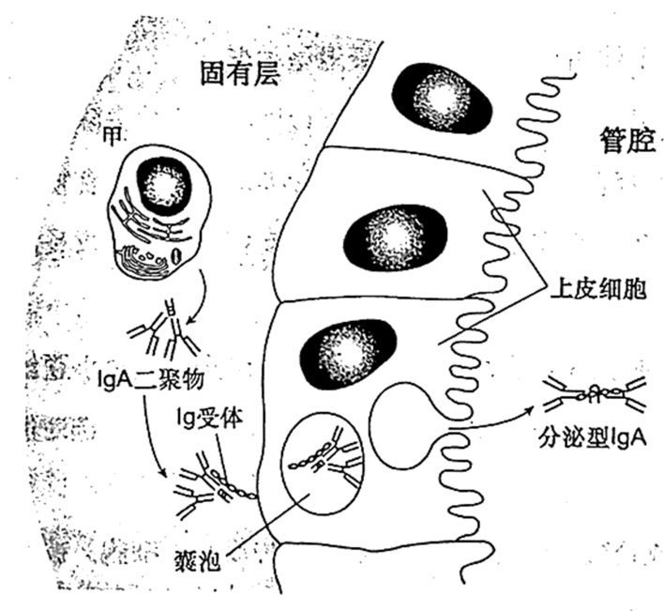

A. 图中甲为浆细胞，内质网发达，不具备识别抗原的能力

B. sIgA通过阻断相应病原体对黏膜上皮细胞的黏附发挥抗感染作用

C. 黏膜及其分泌物参与组成保卫人体的第一道防线

D. sIgA分泌及参与清除病原体的过程实现了免疫系统的防卫、监控和清除功能

【答案】D

【解析】

【分析】1、人体免疫系统的三大防线：

（1）第一道：皮肤、黏膜的屏障作用及皮肤、黏膜的分泌物（泪液、唾液）的杀灭作用。

（2）第二道：吞噬细胞的吞噬作用及体液中杀菌物质的杀灭作用。

（3）第三道：免疫器官、免疫细胞、免疫物质共同组成的免疫系统。

2、体液免疫过程：

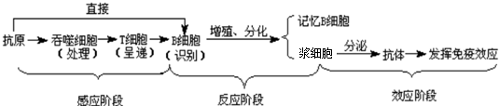  
【详解】A、由图可知，图中甲细胞能合成并分泌抗体，说明其为浆细胞，其内质网发达，不具备识别抗原的能力，A正确；

B、分泌型抗体IgA（sIgA）穿过黏膜上皮细胞到达黏膜表面，可与相应病原体结合形成复合物，随气管黏膜分泌物排出体外，说明sIgA通过阻断相应病原体对黏膜上皮细胞的黏附发挥抗感染作用，B正确；

C、第一道防线：皮肤、黏膜的屏障作用及皮肤、黏膜的分泌物（泪液、唾液）的杀灭作用，C正确；

D、sIgA分泌及参与清除病原体的过程实现了免疫系统的防卫和清除功能，D错误。

故选D。

12. 关于生态学中的稳定与平衡，叙述错误的是（　　）

A. 稳定的种群具有稳定型年龄组成，性别比例为1∶1，个体数就达到*K*值

B. 演替到稳定阶段的群落具有相对不变的物种组成和结构

C. 相对稳定的能量流动、物质循环和信息传递是生态系统平衡的特征

D. 资源的消费与更新保持平衡是实现可持续发展的重要标志

【答案】A

【解析】

【分析】一定的环境条件所能维持的种群最大数量称为环境容纳量（K值）。有的种群在数量快速增长到K值后能保持相对稳定，使种群增长呈“S”形曲线。

【详解】A、稳定的种群在年龄组成稳定、性别比例为1:1时，能否达到K值，还要看环境条件是否发生变化，A错误；

B、群落演替到相对稳定后，构成群落的物种组成是动态平衡的，物种组成和结构相对不变，B正确；

C、生态系统的功能包括物质循环、能量流动和信息传递，生态系统保持相对稳定具有功能平衡的特征，故相对稳定的物质循环、能量流动、信息传递是生态系统平衡的特征，C正确;

D、资源的消费与更新保持平衡是实现可持续发展的重要标志，D正确。

故选A。

13. 20世纪70年代褐家鼠由外地进入新疆，对当地生态系统造成危害。研究发现，新疆某地褐家鼠种群的周限增长率为1.247（t＋1年与t年种群数量的比值），种群年龄组成如下图。下列叙述正确的是（　　）

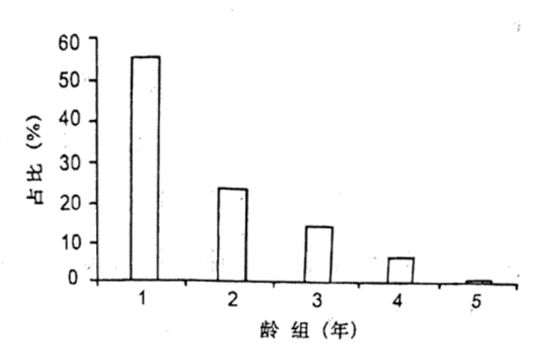

A. 该种群老年个体占比较低，属于衰退型种群

B. 依据其年龄组成和周限增长率推测，该种群很难被去除

C. 该种群扩大过程中，当地生态系统物种丰富度提高，食物网更复杂

D. 作为近缘物种，褐家鼠与当地的鼠类具有相同的种群增长能力

【答案】B

【解析】

【分析】分析柱形图分析，该种群年龄组成中幼年组占比多于中年组，中年组占比多于老年组，年龄组成为增长型。

【详解】A、根据分析，该种群老年个体占比较低，属于增长型种群，A错误；

B、该种群年龄组成为增长型，周限增长率为1.247（t＋1年与t年种群数量的比值），种群数量增长曲线为J形，种群数量增长较快，很难被去除，B正确；

C、该种群扩大过程中，对当地生态系统造成危害，当地生态系统物种丰富度降低，食物链变少，C错误；

D、作为近缘物种，褐家鼠引进新疆后，从周增长率来看，其种群增长能力强，在与当地的鼠类竞争中占优势，种群增长率高于当地鼠类，D错误。

故选B。

**二、多项选择题：本题共5小题，在每小题给出的四个选项中，有两个或两个以上选项符合题目要求。**

14. 骨骼肌受牵拉或轻微损伤时，卫星细胞（一种成肌干细胞）被激活，增殖、分化为新的肌细胞后与原有肌细胞融合，使肌肉增粗或修复损伤。下列叙述正确的是（　　）

A. 卫星细胞具有自我更新和分化的能力

B. 肌动蛋白在肌细胞中特异性表达，其编码基因不存在于其他类型的细胞中

C. 激活的卫星细胞中，多种细胞器分工合作，为细胞分裂进行物质准备

D. 适当进行抗阻性有氧运动，有助于塑造健美体型

【答案】ACD

【解析】

【分析】细胞分化是指在个体发育中，由一个或一种细胞增殖产生的后代，在形态、结构和生理功能上发生稳定性差异的过程。细胞分化的实质：基因的选择性表达。

【详解】A、由题干信息“卫星细胞被激活，增殖、分化为新的肌细胞后与原有肌细胞融合”可知，卫星细胞具有自我更新和分化的能力，A正确；

B、因为同一个体的所有细胞最初均来源于受精卵，所以遗传物质相同，肌动蛋白在肌细胞中特异性表达，其编码基因也存在于其他类型的细胞中，只是没有在其他类型细胞中表达，B错误；

C、卫星细胞被激活后会进行增殖、分化，所以激活的卫星细胞中，多种细胞器分工合作，为细胞分裂进行物质准备，如核糖体会合成蛋白质等，C正确；

D、根据题干信息可知，适当进行抗阻性有氧运动，骨骼肌受牵拉，可以激活卫星细胞，最后达到使肌肉增粗的作用，有助于塑造健美体型，D正确。

故选ACD。

15. 囊性纤维病是由CFTR蛋白异常导致的常染色体隐性遗传病，其中约70%患者发生的是CFTR蛋白508位苯丙氨酸（Phe508）缺失。研究者设计了两种杂交探针（能和特异的核酸序列杂交的DNA片段）：探针1和2分别能与Phe508正常和Phe508缺失的CFTR基因结合。利用两种探针对三个家系各成员的基因组进行分子杂交，结果如下图。下列叙述正确的是（　　）

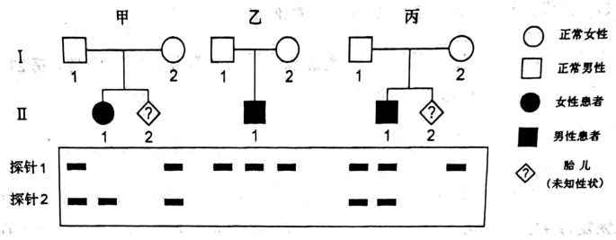

A. 利用这两种探针能对甲、丙家系Ⅱ-2的CFTR基因进行产前诊断

B. 乙家系成员CFTR蛋白的Phe508没有缺失

C. 丙家系Ⅱ-1携带两个DNA序列相同的CFTR基因

D. 如果丙家系Ⅱ-2表型正常，用这两种探针检测出两条带的概率为1/3

【答案】AB

【解析】

【分析】遗传病的监测和预防：产前诊断、遗传咨询、禁止近亲婚配、提倡适龄生育。

【详解】A、基因探针通过碱基互补配对与待测基因结合，所以利用这两种探针能对甲、丙家系Ⅱ-2的CFTR基因进行产前诊断，A正确；

B、从乙家系成员的分子杂交结果可知，各个体内都只含能与探针1结合的Phe508正常的CFTR基因，所以乙家系成员CFTR蛋白的Phe508没有缺失，B正确；

C、丙家系的Ⅱ-1体内所含基因能与探针1和2结合，说明携带两个DNA序列不同的CFTR基因，一个是Phe508正常的CFTR基因，另一个是Phe508缺失的CFTR基因，C错误；

D、假设A/a为相关基因，丙家系的患病原因不是因为CFTR蛋白508位苯丙氨酸（Phe508）缺失，根据其父亲基因型为Aa，母亲基因型为AA，Ⅱ-2可能的基因型为AA:Aa=1:1，用这两种探针检测出两条带（基因型为Aa）的概率为1/2，D错误。

故选AB。

16. 人染色体DNA中存在串联重复序列，对这些序列进行体外扩增、电泳分离后可得到个体的DNA指纹图谱。该技术可用于亲子鉴定和法医学分析。下列叙述错误的是（　　）

A. DNA分子的多样性、特异性及稳定性是DNA鉴定技术的基础

B. 串联重复序列在父母与子女之间的遗传不遵循孟德尔遗传定律

C. 指纹图谱显示的DNA片段属于人体基础代谢功能蛋白的编码序列

D. 串联重复序列突变可能会造成亲子鉴定结论出现错误

【答案】BC

【解析】

【分析】1、基因的概念：基因是具有遗传效应的DNA片段，是决定生物性状的基本单位。

2、DNA分子的多样性：构成DNA分子的脱氧核苷酸虽只有4种，配对方式仅2种，但其数目却可以成千上万，更重要的是形成碱基对的排列顺序可以千变万化，从而决定了DNA分子的多样性（n对碱基可形成4n种）。

3、DNA分子的特异性：每个特定的DNA分子中具有特定的碱基排列顺序，而特定的排列顺序代表着遗传信息，所以每个特定的DNA分子中都贮存着特定的遗传信息，这种特定的碱基排列顺序就决定了DNA分子的特异性。

【详解】A、DNA分子的多样性、特异性及稳定性是DNA鉴定技术的基础，A正确；

B、串联重复序列在染色体上，属于核基因，在父母与子女之间的遗传遵循孟德尔遗传定律，B错误；

C、指纹图谱由串联重复序列扩增获得，串联重复序列是广泛分布于真核生物核基因组中的简单重复非编码序列，C错误；

D、串联重复序列突变后，分离得到的指纹图谱可能会发生改变，可能会造成亲子鉴定结论出现错误，D正确。

故选BC。

17. 交感神经兴奋引起血管收缩，肌细胞的代谢产物具有舒血管效应。运动时交感神经兴奋性增强，肌细胞的代谢产物增多，这种调控机制可使肌肉运动状态时的血流量增加到静息状态时的15～20倍。下列叙述正确的是（　　）

A. 肌细胞的代谢产物进入内环境，参与体液调节

B. 肌肉处于运动状态时，体液调节对肌肉血流量的影响大于神经调节

C. 肌细胞的代谢产物经组织液大部分进入血液，血流量增多利于维持肌细胞直接生活环境的稳定

D. 运动时肌细胞的代谢产物使组织液渗透压升高，机体抗利尿激素释放减少

【答案】A

【解析】

【分析】神经调节与体液调节的关系：

（1）内分泌腺受中枢神经系统的调节，体液调节可以看做神经调节的一个环节。

（2）激素也可以影响神经系统的发育和功能，两者常常同时调节生命活动。

【详解】A、由“肌细胞的代谢产物具有舒血管效应”可知，肌细胞的代谢产物进入内环境，参与体液调节，A正确；

B、肌肉处于运动状态时，神经调节对肌肉血流量的影响大于体液调节，B错误；

C、血流量增多利于维持血细胞直接生活环境的稳定，C错误；

D、运动时肌细胞的代谢产物使组织液渗透压升高，引起细胞外液渗透压增高，机体抗利尿激素释放增加，促进肾小管和集合管重吸收水，使细胞外液渗透压下降，D错误。

故选A。

18. 某林场对林下无植被空地进行开发，采用了“上层林木＋中层藤本药材＋下层草本药材＋地表药用真菌”的立体复合种植模式。下列叙述正确的是（　　）

A. 林、藤、草和真菌等固定的太阳能是流入该生态系统的总能量

B. 该模式改变了生态系统物质循环的渠道

C. 该模式提高了生态系统的抵抗力稳定性

D. 该模式利用群落的垂直结构提高了群落利用环境资源的能力

【答案】CD

【解析】

【分析】生产者固定的太阳能是流入生态系统的总能量。

物种多样性增加，使营养结构更加复杂，从而提高了生态系统的抵抗力稳定性。

【详解】A、生产者固定的太阳能是流入生态系统的总能量，真菌不属于生产者，A错误；

B、该生态系统中物质循环的渠道依然是经过生物群落（食物链，食物网）和非生物群落的光合作用和呼吸作用（分解作用），B错误；

C、该模式增加了物种多样性，增加了消费者的生存空间，从而使食物链和食物网更加复杂，提高了生态系统的抵抗力稳定性，C正确；

D、该模式利用群落的垂直结构提高了群落利用环境资源的能力，D正确。

故选CD。

**三、非选择题：第19～22题为必考题，每个试题考生都必须作答。第23、24题为选考题，考生根据要求作答。**

**（一）必考题：**

19. 某品种茶树叶片呈现阶段性白化：绿色的嫩叶在生长过程中逐渐转为乳白色，而后又恢复为绿色。白化期叶绿体内部结构解体（仅残留少量片层结构）。阶段性白化过程中相关生理指标检测结果如下图。回答下列问题：

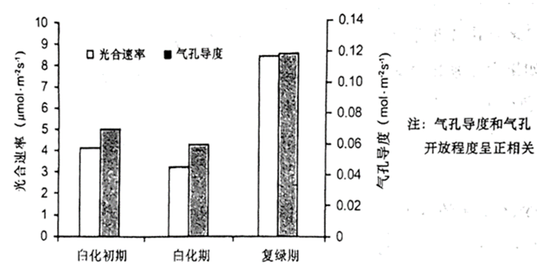

（1）从叶片中分离叶绿体可采用________法。

（2）经检测，白化过程中叶绿体合成ATP和NADPH的数量显著降低，其原因是________（写出两点即可）。

（3）白化过程中气孔导度下降，既能够满足光合作用对CO2的需求，又有助于减少________。

（4）叶片复绿过程中需合成大量直接参与光反应的蛋白质。其中部分蛋白质由存在于________中的基因编码，通过特定的机制完成跨膜运输：其余蛋白质由存在于________中的基因编码。

【答案】（1）差速离心

（2）叶绿体内部结构解体；光合色素减少 （3）水分的散失

（4） ①. 细胞核 ②. 叶绿体

【解析】

【分析】1、分离各种细胞器的方法是差速离心法。

2、光合作用包括光反应和暗反应两个阶段。光反应发生场所在叶绿体的类囊体薄膜上，色素吸收、传递和转换光能，并将一部分光能用于水的光解生成NADPH和氧气，另一部分光能用于合成ATP，暗反应发生场所是叶绿体基质中，首先发生二氧化碳的固定，即二氧化碳和五碳化合物结合形成两分子的三碳化合物，三碳化合物利用光反应产生的NADPH和ATP被还原。

【小问1详解】

叶绿体属于细胞器，根据不同细胞器的密度不同，可用差速离心法从叶片中分离叶绿体。

【小问2详解】

光合作用的光反应过程可产生NADPH和ATP，该过程需要叶绿体类囊体薄膜上叶绿素的参与，据题意可知，白化期叶绿体内部结构解体，叶绿体类囊体薄膜减少，且白化过程中叶绿素等光合色素减少，光反应减慢，故白化过程中叶绿体合成ATP和NADPH的数量显著降低。

【小问3详解】

白化过程中气孔导度下降，既能够满足光合作用对CO2的需求，又有助于减少水分的散失，利于植物的生存。

【小问4详解】

叶绿体属于半自主性细胞器，其中蛋白质的合成主要受到细胞核基因的编码，合成后经特定机制完成跨膜运输；其余蛋白质由存在于细胞质中（叶绿体）的基因编码。

20. 蓝粒小麦是小麦（2n＝42）与其近缘种长穗偃麦草杂交得到的。其细胞中来自长穗偃麦草的一对4号染色体（均带有蓝色素基因E）代换了小麦的一对4号染色体。小麦5号染色体上的h基因纯合后，可诱导来自小麦的和来自长穗偃麦草的4号染色体配对并发生交叉互换。某雄性不育小麦的不育基因T与等位可育基因t位于4号染色体上。为培育蓝粒和不育两性状不分离的小麦，研究人员设计了如下图所示的杂交实验。回答下列问题：

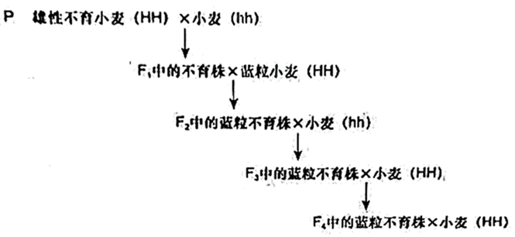

（1）亲本不育小麦的基因型是________，F1中可育株和不育株的比例是________。

（2）F2与小麦（hh）杂交目的是________。

（3）F2蓝粒不育株在减数分裂时理论上能形成________个正常的四分体。如果减数分裂过程中同源染色体正常分离，来自小麦和长穗偃麦草的4号染色体随机分配，最终能产生________种配子（仅考虑T/t、E基因）。F3中基因型为hh的蓝粒不育株占比是________。

（4）F3蓝粒不育株体细胞中有________条染色体，属于染色体变异中的________变异。

（5）F4蓝粒不育株和小麦（HH）杂交后单株留种形成一个株系。若株系中出现：

①蓝粒可育∶蓝粒不育∶非蓝粒可育∶非蓝粒不育＝1∶1∶1∶1。说明：________；

②蓝粒不育∶非蓝粒可育＝1∶1。说明________。符合育种要求的是________（填“①”或“②”）。

【答案】（1） ①. TtHH ②. 1:1

（2）获得h基因纯合（hh）的蓝粒不育株，诱导小麦和长穗偃麦草的4号染色体配对并发生交叉互换，从而使T基因与E基因交换到一条姐妹染色单体上，以获得蓝粒和不育性状不分离的小麦

（3） ①. 20 ②. 4 ③. 1/16

（4） ①. 43 ②. 数目

（5） ①. F4蓝色不育株体细胞中T基因和E基因位于不同染色体上 ②. F4蓝色不育株体细胞中T基因和E基因位于同一条染色体上 ③. ②

【解析】

【分析】染色体变异是指染色体结构和数目的改变。染色体结构的变异主要有缺失、重复、倒位、易位四种类型。染色体数目变异可以分为两类：一类是细胞内个别染色体的增加或减少，另一类是细胞内染色体数目以染色体组的形式成倍地增加或减少。

【小问1详解】

分析题意，亲本雄性不育小麦(HH)的不育基因T与等位可育基因t位于4号染色体上，所以其基因型为TtHH，亲本小麦( hh )的基因型为tthh，故F1中可育株( TtHh)：不育株( ttHh) = 1: 1。

【小问2详解】

F2中的蓝粒不育株的基因型及比例为1/2TEHH、1/2TEHh，其中T基因和E基因分别来自小麦的和长穗偃麦关键金草的4号染色体，而h基因纯合后，可诱导来自小麦的和来自长穗偃麦草的4号染色体配对并发生交叉互换，使得T和E基因可以位于同一条姐妹染色单体上，从而获得蓝粒和不育两性状不分离的个体。

【小问3详解】

分析题意，蓝粒小麦的染色体条数是42，而F2中的蓝粒不育株的4号染色体一条来自小麦，一条来自长穗偃麦草，其余染色体（42-1-1=40）均来自小麦，为同源染色体，故其减数分裂时理论上能形成20个正常的四分体；不同来源的4号染色体在减数分裂中随机分配，仅考虑T/t、E基因，若两条4号染色体移向一极,则同时产生基因型为TE和О(两基因均没有)的两种配子，若两条4号染色体移向两极，则产生基因型为T和E的两种配子，则F2中的蓝粒不育株共产生4种配子；F3中的蓝粒不育株产生TE配子的概率为1/4，产生h配子的概率是1/4，则F3中基因型为hh的蓝粒不育株占比是1/4×1/4=1/16。

【小问4详解】

由F2中的蓝粒不育株产生的配子种类，可以确定形成F3中的蓝粒不育株的卵细胞中应含有两条4号染色体，且小麦染色体组成为2n =42，故F3蓝粒不育株体细胞中有43条染色体，多了一条4号染色体，属于染色体数目变异。

【小问5详解】

F3中的蓝粒不育株基因型为TEtHh 和TEthh，含 hh基因的个体可形成T和E交换到同一条染色体上的卵细胞，与小麦( ttHH )杂交，F4中的蓝粒不育株基因型为TEtHh，其中T基因和E基因连锁，位于同一条染色体上，t基因位于另一条染色体上，与小麦( ttHH)杂交，后代表现型及比例为蓝粒不育:非蓝粒可育=1∶1，即F4蓝粒不育株体细胞中的T基因和E基因位于同一条染色体上；而F3中关于h的基因型为Hh 的个体与小麦( ttHH)杂交产生的F4中的蓝粒不育株含3个4号染色体，分别携带T基因、E基因及t基因，与小麦( ttHH)杂交，母本在减数第一次分裂前期联会时，携带T基因的染色体和携带t基因的染色体联会，携带E基因的染色体随机分配到细胞的一极，产生的配子基因型及比例为T:TE: t: tE= 1:1:1∶1，与小麦( ttHH)杂交，子代表现型及比例为蓝粒可育：蓝粒不育：非蓝粒可育：非蓝粒不育=1:1:1∶1，即F4蓝粒不育植株体细胞中的T基因和E基因位于不同染色体上；本实验要培育蓝粒和不育两性状不分离的小麦，故②符合育种要求。

21. 皮肤上的痒觉、触觉、痛觉感受器均能将刺激引发的信号经背根神经节（DRG）的感觉神经元传入脊髓，整合、上传，产生相应感觉。组胺刺激使小鼠产生痒觉，引起抓挠行为。研究发现，小鼠DRG神经元中的PTEN蛋白参与痒觉信号传递。为探究PTEN蛋白的作用，研究者进行了相关实验。回答下列问题：

（1）机体在________产生痒觉的过程________（填“属于”或“不属于”）反射。兴奋在神经纤维上以________的形式双向传导。兴奋在神经元间单向传递的原因是________。

（2）抓挠引起皮肤上的触觉、痛觉感受器________，有效________痒觉信号的上传，因此痒觉减弱。

（3）用组胺刺激正常小鼠和PTEN基因敲除小鼠的皮肤，结果如下图。据图推测PTEN蛋白的作用是________机体对外源致痒剂的敏感性。已知PTEN基因敲除后，小鼠DRG中的TRPV1蛋白表达显著增加。用组胺刺激PTEN基因和TRPV1基因双敲除的小鼠，据图中结果推测TRPV1蛋白对痒觉的影响是________。

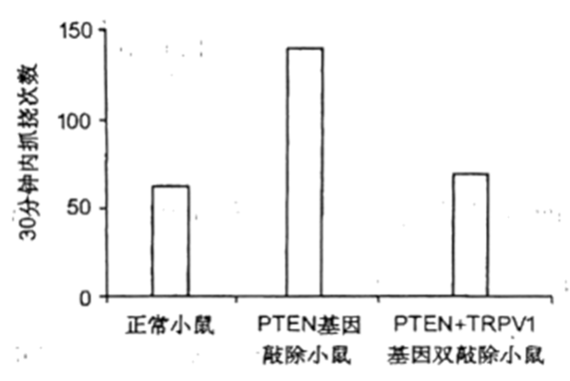

【答案】（1） ①. 大脑皮层 ②. 不属于 ③. 电信号（神经冲动） ④. 神经递质只能由突触前膜释放，作用于突触后膜

（2） ①. 兴奋 ②. 抑制

（3） ①. 减弱 ②. 促进痒觉的产生

【解析】

【分析】1、神经递质只能由突触前膜释放，作用于突触后膜，故兴奋在神经元之间只能单向传递。

2、分析题意，本实验的目的是探究PTEN蛋白的作用，则实验的自变量是PTEN等基因的有无，因变量是小鼠的痒觉，可通过抓挠次数进行分析。

【小问1详解】

所有感觉的形成部位均是大脑皮层，故机体在大脑皮层产生痒觉；反射的完成需要经过完整的反射弧，机体产生痒觉没有经过完整的反射弧，不属于反射；兴奋在神经纤维上以电信号（神经冲动）的形式双向传导；由于由于神经递质只存在于突触前膜的突触小泡中，只能由突触前膜释放，作用于突触后膜，故兴奋在神经元之间只能单向传递。

【小问2详解】

抓挠行为会引起皮肤上的触觉、痛觉感受器兴奋，有效抑制痒觉信号的上传，因此痒觉减弱。

【小问3详解】

分析题意，本实验的自变量是PTEN和TRPV1基因的有无，因变量是30分钟内抓挠次数，据图可知，与正常小鼠相比，PTEN基因敲除小鼠的抓挠次数明显增加，说明PTEN基因缺失会增加小鼠的抓挠次数，即增加小鼠对痒觉的敏感性，据此推测PTEN基因控制合成的PTEN蛋白是减弱机体对外源致痒剂的敏感性，进而抑制小鼠的痒觉；而PTEN基因和TRPV1基因双敲除的小鼠与正常小鼠差异不大，说明TRPV1基因缺失可减弱PTEN缺失基因的效果，即会抑制小鼠痒觉的产生，即TRPV1基因控制合成的TRPV1蛋白可促进痒觉的产生。

22. 中国丹顶鹤的主要繁殖地在扎龙自然保护区，其主要越冬栖息地为苏北地区。人类在丹顶鹤栖息地分布点及周围的活动使其栖息地面积减小、生境破碎化。调查结果显示，苏北地区丹顶鹤越冬种群数量1991～1999年均值为873只，2000～2015年均值为642只；丹顶鹤主要越冬栖息地中的沼泽地和盐田相关指标的变化见下表。回答下列问题：

|  |  |  |  |  |  |  |  |  |  |
| --- | --- | --- | --- | --- | --- | --- | --- | --- | --- |
| 栖息地类型 | 栖息地面积（km2） | | | 斑块数（个） | | | 斑块平均面积（km2） | | |
| 1995年 | 2005年 | 2015年 | 1995年 | 2005年 | 2015年 | 1995年 | 2005年 | 2015年 |
| 沼泽地 | 1502 | 916 | 752 | 427 | 426 | 389 | 3.51 | 2.15 | 1.93 |
| 盐田 | 1155 | 1105 | 1026 | 98 | 214 | 287 | 11.79 | 5.17 | 3.57 |

（1）斑块平均面积减小是生境破碎化的重要体现。据表分析，沼泽地生境破碎化是________导致的，而盐田生境破碎化则是________导致的。

（2）在苏北地区，决定丹顶鹤越冬种群大小的三个种群数量特征是________。

（3）生态系统的自我调节能力以________机制为基础，该机制的作用是使生态系统的结构和功能保持________。沼泽生态系统受到破坏后物种数量减少，生态系统自我调节能力________。

（4）丹顶鹤的食性特征、种群数量及动态等领域尚有很多未知的生态学问题，可供科研工作者研究。丹顶鹤的这种价值属于________。

【答案】（1） ①. 人类活动 ②. 盐田的开采

（2）出生率、死亡率、迁入率

（3） ①. 负反馈调节 ②. 相对稳定 ③. 下降

（4）直接价值

【解析】

【分析】生态系统中的组成成分越多，营养结构就越复杂，生态系统的自动调节能力就越强，其抵抗力稳定性就越强，相反的其恢复力稳定性往往就越弱。

【小问1详解】

分析数据可知，从1995-2015年，沼泽地栖息面积逐渐减小，斑块数量下降，斑块平均面积下降，可能是人类活动导致的；而盐田的栖息地面积先下降后上升，斑块数上升，斑块平均面积下降，很有可能是因为盐田的开采导致盐田生境破碎化。

【小问2详解】

决定种群数量大小的是出生率、死亡率、迁入率和迁出率，根据题干信息可知，丹顶鹤的“主要繁殖地在扎龙自然保护区，主要越冬栖息地为苏北地区”，所以在苏北地区，决定丹顶鹤越冬种群大小的三个种群数量特征是出生率、死亡率、迁入率。

小问3详解】

生态系统的自我调节能力是以负反馈调节为基础的，该调节机制能使生态系统的结构和功能保持相对稳定的状态。沼泽生态系统受到破坏后物种数量减少，营养结构就简单，自我调节能力就下降。

【小问4详解】

对生态系统起重要调节作用的价值（生态功能）属于间接价值，丹顶鹤的食性特征、种群数量及动态等领域尚有很多未知的生态学问题，属于间接价值；但是用于科研研究的属于直接价值。

**（二）选考题：请考生从2道题中任选一题作答，并用2B铅笔将答题卡上所选题目对应的题号右侧方框涂黑。**

**[选修1：生物技术实践]**

23. 番茄灰霉病菌严重影响番茄生产，枯草芽孢杆菌可以产生对多种病原菌具有抑制作用的蛋白质。为探究枯草芽孢杆菌能否用于番茄灰霉病的生物防治，研究者设计了相关实验。回答下列问题：

（1）检测枯草芽孢杆菌对番茄灰霉病菌的抑制作用时，取适量________菌液涂布于固体培养基上，将无菌滤纸片（直径5mm）在________菌液中浸泡后覆盖于固体培养基中心，数秒后取出滤纸片，培养皿倒置培养后测量________大小以判定抑菌效果。

（2）枯草芽孢杆菌为好氧微生物，液体培养时应采用________（填“静置”或“摇床震荡”）培养。培养过程中抽样检测活菌数量时，应采用________（填“稀释涂布平板法”或“显微镜直接计数法”），其原因是________。

（3）电泳分离蛋白质混合样品的原理是________。利用SDS-聚丙烯酰胺凝胶电泳测定枯草芽孢杆菌的抗菌蛋白分子量时，SDS的作用是________。

（4）枯草芽孢杆菌长期保藏时，常以其________作为保藏对象。

【答案】（1） ①. 番茄灰霉病菌 ②. 枯草芽孢杆菌 ③. 透明圈

（2） ①. 摇床震荡 ②. 稀释涂布平板法 ③. 用稀释涂布平板法在培养基上看到的每一个菌落都来自一个活细胞，而显微镜直接计数法会将死亡的酵母菌也计算在内

（3） ①. 利用待分离样品中各种分子带电性质的差异及分子本身的大小、形状的不同，使带电分子产生不同的迁移速度，从而实现样品中各种分子的分离 ②. SDS带有大量的负电荷，且能使蛋白质变性成为肽链，使蛋白质的迁移速率只与蛋白质的相对分子质量有关，而与所带电荷性质无关 （4）菌液

【解析】

【分析】统计菌落数目的方法：

（1）显微镜直接计数法

原理：利用特定细菌计数板或血细胞计数板，在显微镜下计算一定容积的样品中微生物数量。

（2）间接计数法（活菌计数法）

原理：当样品的稀释度足够高时，培养基表面生长的一个菌落，来源于样品稀释液中的一个活菌．通过统计平板上的菌落数，就能推测出样品中大约含有多少活菌。

【小问1详解】

分析题意，要检测枯草芽孢杆菌对番茄灰霉病菌的抑制作用，先把适量的番茄灰霉病菌菌液涂布于固体培养基上，将无菌滤纸片在枯草芽孢杆菌菌液中浸泡后覆盖于固体培养基中心，若对番茄灰霉病菌有抑制作用，被覆盖的位置的番茄灰霉病菌就会被杀死，培养皿倒置培养后会出现透明圈，测量透明圈大小以判定抑菌效果强弱。

【小问2详解】

枯草芽孢杆菌为好氧微生物，采用摇床震荡培养可增大培养液的溶氧量，有利于枯草芽孢杆菌的生长繁殖。培养过程中要抽样检测活菌数量，应该采用稀释涂布平板法，用稀释涂布平板法在培养基上看到的每一个菌落都来自一个活细胞，而显微镜直接计数法会将死亡的酵母菌也计算在内。

【小问3详解】

电泳分离蛋白质混合样品的原理是：利用待分离样品中各种分子带电性质的差异及分子本身的大小、形状的不同，使带电分子产生不同的迁移速度，从而实现样品中各种分子的分离。SDS带有大量的负电荷，且能使蛋白质变性成为肽链，使蛋白质的迁移速率只与蛋白质的相对分子质量有关，而与所带电荷性质无关。

【小问4详解】

长期保藏枯草芽孢杆菌，应该将培养的菌液转移到灭菌好的甘油瓶中，与甘油充分混合，放在-20℃的冷冻箱中保存。

**[选修3：现代生物科技专题]**

24. 蛋白酶抑制剂基因转化是作物抗虫育种的新途径。某研究团队将胰蛋白酶抑制剂（NaPI）和胰凝乳蛋白酶抑制剂（StPinlA）的基因单独或共同转化棉花，获得了转基因植株。回答下列问题：

（1）蛋白酶抑制剂的抗虫机制是________。

（2）________是实施基因工程的核心。

（3）利用农杆菌转化法时，必须将目的基因插入到质粒的________上，此方法的不足之处是________。

（4）为检测目的基因在受体细胞基因组中的整合及其转录和翻译，可采用的检测技术有________（写出两点即可）。

（5）确认抗虫基因在受体细胞中稳定表达后，还需进一步做抗虫的________以鉴定其抗性程度。下图为三种不同遗传操作产生的转基因棉花抗虫实验结果，据结果分析________（填“NaPI”或“StPinlA”或“NaPI＋StPinlA”）转基因棉花的抗虫效果最佳，其原因是________。

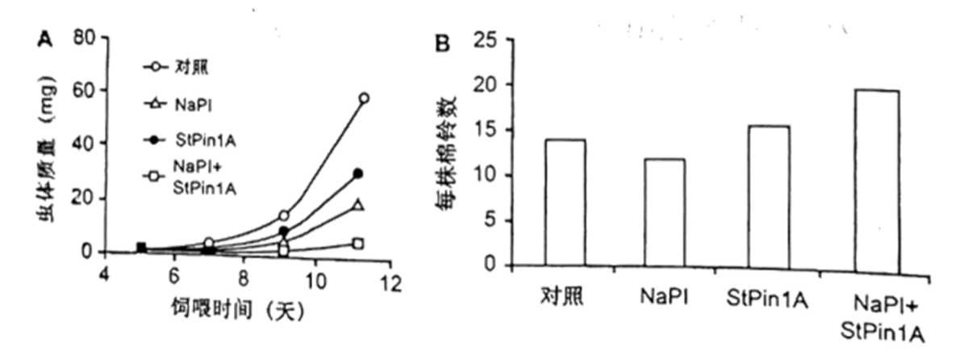

（6）基因突变可产生新的等位基因，在自然选择的作用下，昆虫种群的基因频率会发生________。导致昆虫朝着一定的方向不断进化。提此推测，胰蛋白酶抑制剂转基因作物长期选择后，某些害虫具有了抗胰蛋白酶抑制剂的能力，其分子机制可能是________（写出两点即可）。

【答案】（1）调节害虫胰蛋白酶活性，从而使害虫不能正常消化食物达到抗虫的目的

（2）#基因表达载体的构建##表达载体的构建#

（3） ①. T-DNA ②. 该方法不适用与单子叶植物

（4）基因--DNA分子杂交技术、mRNA--分子杂交技术、抗原-抗体杂交技术

（5） ①. 效果 ②. NaPI  
 ③. 饲喂NaPI转基因的虫体质量较对照组差，且每株棉铃数较对照组少

（6） ①. 定向改变 ②. 由于害虫发生基因突变后，在胰蛋白酶抑制剂的选择下，抗性基因频率逐渐增高，从而提升了其抗胰蛋白酶抑制剂的能力，或胰蛋白酶抑制剂基因发生突变后不能编码处胰蛋白酶抑制剂

【解析】

【分析】基因工程技术的基本步骤：

（1）目基因的获取：方法有从基因文库中获取、利用PCR技术扩增和人工合成。

（2）基因表达载体的构建：是基因工程的核心步骤，基因表达载体包括目的基因、启动子、终止子和标记基因等。

（3）将目的基因导入受体细胞：根据受体细胞不同，导入的方法也不一样．将目的基因导入植物细胞的方法有农杆菌转化法、基因枪法和花粉管通道法；将目的基因导入动物细胞最有效的方法是显微注射法；将目的基因导入微生物细胞的方法是感受态细胞法。

（4）目的基因的检测与鉴定：

分子水平上的检测：①检测转基因生物染色体的DNA是否插入目的基因；②检测目的基因是否转录出了mRNA；③检测目的基因是否翻译成蛋白质。

个体水平上的鉴定：抗虫鉴定、抗病鉴定、活性鉴定等。

【小问1详解】

蛋白酶抑制剂的抗虫机制是调节害虫胰蛋白酶活性，从而使害虫不能正常消化食物达到抗虫的目的。

【小问2详解】

基因工程的核心是基因表达载体的构建。

【小问3详解】

农杆菌转化法的原理：农杆菌中的Ti质粒上的T-DNA可转移至受体细胞，并且整合到受体细胞染色体的DNA上。根据农杆菌的这一特点，如果将目的基因插入到Ti质粒的T-DNA上，通过农杆菌的转化作用，就可以把目的基因整合到植物细胞中染色体的DNA上。其不足之处是该方法不适用与单子叶植物。

【小问4详解】

目的基因是否整合的检测，在分子水平上可通过检测转基因生物染色体的DNA是否插入目的基因、是否能转录处目的基因对应的mRNA、是否能合成目的基因所控制合成的蛋白质等；在个体水平可检测抗虫性、抗病性、活性等。即可利用基因--DNA分子杂交技术、mRNA--分子杂交技术、抗原-抗体杂交技术等。

【小问5详解】

抗虫鉴定：确认抗虫基因在受体细胞中稳定表达后，还需进一步做抗虫的效果以鉴定其抗性程度。由图可知，NaPI转基因棉花的抗虫效果最佳，因为饲喂NaPI转基因的虫体质量较对照组差，且每株棉铃数较对照组少。

【小问6详解】

在自然选择的作用下，种群的基因频率会发生定向改变，导致生物朝一定方向不断进化。由于害虫发生基因突变后，在胰蛋白酶抑制剂的选择下，抗性基因频率逐渐增高，从而提升了其抗胰蛋白酶抑制剂的能力，或胰蛋白酶抑制剂基因发生突变后不能编码处胰蛋白酶抑制剂。